60座位手工会计模拟实验室建设方案
会计手工实训室是进行会计基本技能训练和手工会计模拟操作的场所，配备有多媒体教学设备和会计手工工作台，每间财务实验室配备60个工位，实训室都备有会计凭证、会计账簿、会计报表、会计实训资料、会计专用装订机、点钞机等会计用品和用具。主要面向会计、运输经济、物流服务与管理。
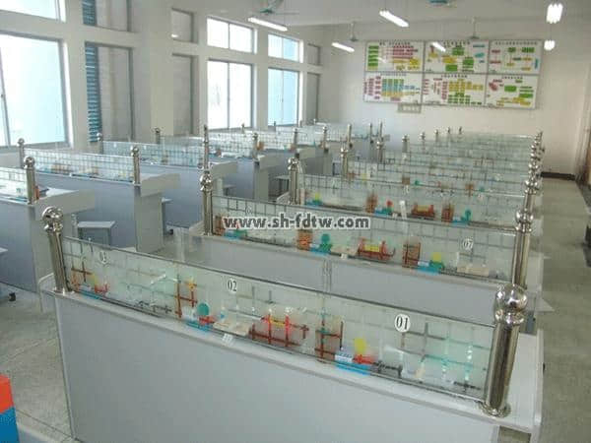
基础会计主要实训项目有：
1.认识会计与会计职业；
2.运用借贷记账法编制会计分录；
3.编制和审核会计凭证；
4.设置与登记会计账簿；
5.编制基本会计报表。
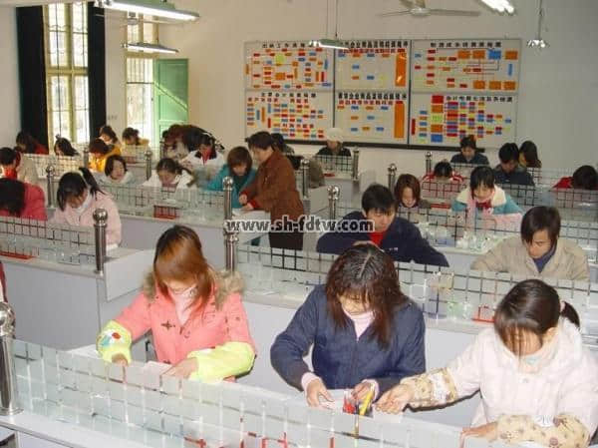
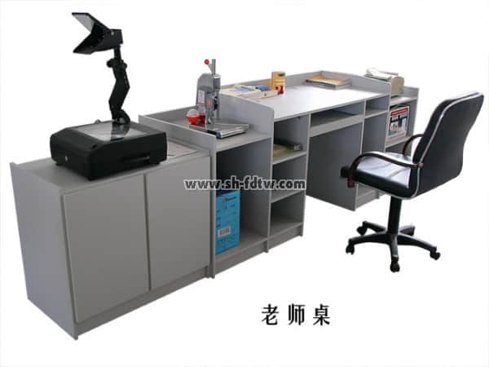
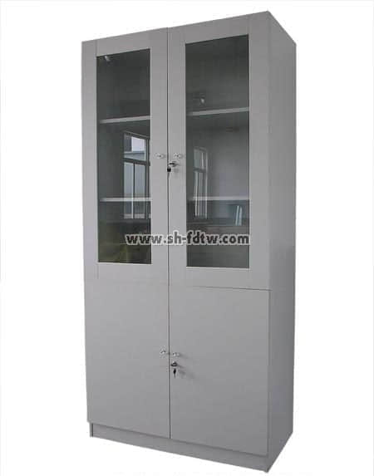
财务会计主要实训项目有：
出纳岗位、工资核算岗位、资产核算岗位、往来核算岗位、成本核算岗位、会计主管岗位等内容。此外，学生还可以在这里进行珠算，点钞等会计基本技能的训练。
会计手工实训室为会计实践教学搭建一个仿真的操作平台，在实训室里按班级授课，分小组模拟会计岗位进行校内实训；小组成员之间实行分工合作、岗位轮换来完成综合实训项目；老师通过课件演示、现场讲解、跟踪观察等方式进行实训指导；学生可课堂讨论、网络课程自学等多种形式来完成实训项目。
通过会计手工实训，可以增强学生对会计工作的感性认识，更好地理解和把握会计理论知识，提高实际动手能力，同时培养学生良好的职业意识和职业习惯，为会计专业后续课程的学习打好基础，为学生将来走向实际工作岗位和就业创造条件。
财会专业就业面广，技术性强，就业前景乐观。学生毕业后可参加专升本考试，本专业专升本考试近年来录取率达到96%以上，除此之外，毕业生将获得毕业证书、财会电算化上岗证，会计从业资格证书等，还可直接报考注册会计师。

（以下配制按60座为例）
一、示教配备部分
序号 | 名 称 | 规 格（mm） | 数 量
1 | 教师示教桌 | 2000×600×800 | 1张
2 | 教师活动转椅 | 仿真皮高靠背气压升降 | 1张
3 | 双门高立柜 | 900×450×1900 | 1个
4 | 双门低立柜 | 800×470×700 | 1个
5 | 折叠式高亮度书写投影仪 | 高亮度 | 1台
6 | 投影薄膜 | 高清晰度 | 1盒
7 | 银幕 | 1500×1500玻璃珠 | 1幅
8 | 装订机（全钢） | 精装-Ⅰ型 | 2台
9 | 伪钞鉴别仪(点钞机) | WJDFJ03C | 1台
10 | 《外币票样图集》（新版） | 包括27个国家和地区 | 1本
11 | 《人民币常识》 |  | 1本
12 | 《票据法及支付结算汇编(新版)》上册 | 2004年8月28日修正版 | 1本
13 | 《票据法及支付结算汇编(新版)》下册 | 2005年1月1日启用的新版票据和结算凭证 | 1本
14 | 算盘 | 铝合金（仿钢） | 1把
15 | 国家统一新企业科目章 | 85种科目 | 1盒
16 | 财会模拟银行业务受理章 |  | 1枚
17 | 财会模拟单位财务章 |  | 1枚
18 | 日期章 |  | 1盒
19 | 双色自动印台 | 红、蓝色 | 1套
20 | 多功能笔筒 | 906型 | 1个
21 | 《企业会计核算模拟实务操作》 | 根据财政部新会计准则及企业会计制度编制 | 1本
22 | 会计模拟专用凭证、账册、单据 |  | 1套
23 | 财务科各岗位实验资料 |  | 1套
24 | 银行来往凭证和汇票 |  | 1套
25 | 参考答案 |  | 1份
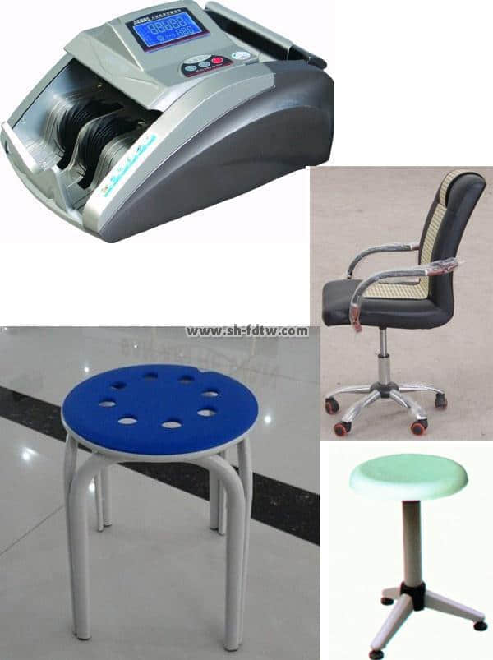

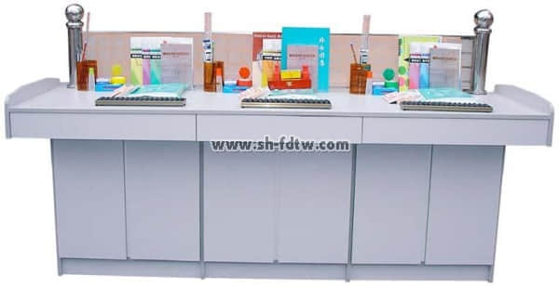
二、学生配备部分：
序号 | 名 称 | 规 格（mm） | 数 量
1 | 单面座学生实验桌(3人/张) | 2030*600*800 | 20张
2 | 学生凳 | 塑料 | 60张
3 | 算盘 | 铝合金仿钢 | 60把
4 | 国家统一新企业科目章 | 财政部规定：  于2007年1月1日起施行156种科目 | 20盒
5 | 双色自动印台 | 红、蓝色 | 60套
6 | 多功能笔筒 | 906型 | 60个
7 | 座位号 |  | 1套
8 | 裁纸刀 | 804型 | 60把
9 | 尺子 | 30mm | 60张
10 | 橡皮擦 | 制图专用 | 60块
11 | 回形针 |  | 60盒
12 | 大头针 |  | 60盒
13 | 铅笔 |  | 60支
14 | 胶水 |  | 60瓶
15 | 红笔 |  | 60支
16 | 记账笔 |  | 60支
17 | 《票据法及支付结算汇编(新版)》上册 | 2004年8月28日修正版 | 60本
18 | 《票据法及支付结算汇编(新版)》下册 | 2005年1月1日启用的新版票据和结算凭证 | 60本
19 | 《币票样图集》（新版） | 包括27个国家和地区 | 20本
20 | 财会模拟银行业务受理章 |  | 20枚
21 | 财会模拟单位财务章 |  | 20枚
22 | 海绵缸 | 储水 | 60盒
23 | 点钞纸 | 每刀100张 | 60刀
24 | 《企业会计核算模拟实务操作》 | 根据财政部新会计准则及企业会计制度编定 | 60本
25 | 会计模拟专用凭证、账册、单据： | 1、账簿启用及接交表；2、账户目录；3、借贷三栏式明细账；4、金额数量式明细账；5、实物数量式明细账；6、总账；7、借贷多栏式明细账；8、应交增值税明细账；9、管理费用明细账；10、经营费用明细账；11、制造费用明细账；12、生产成本明细账；13、物资采购明账；14、本年利润明细账；15、产品销售费用明细账；16、产品销售收入明细账；17、产成品明细账；18、商品产品销售明细账；19、日记账；20、收款凭证；21、付款凭证；22、转账凭证；23、凭证粘贴签；24、差旅费报销单；25、科目汇总表；26、增值税纳税申报表；27、增值税纳税申报表附列资料(表一)；28、增值税纳税申报表附列资料(表二)；29、增值税纳税申报表附列资料(表三)；30、增值税纳税申报表附列资料(表四)；31、应交增值税明细表；32、资产负债表；33、现金流量表；34、现金流量表(续表)；35、损益表；36、利润分配表；37、记账凭证封面；38、明细表。 | 60套
26 | 实验室管理规章制度 |  | 1套
27 | 激光教鞭（多功能） | 写字；激光；照明；伸缩 | 1支
28 | 支票日期专用章 |  | 20盒

三、《会 计》电教板：自动程序控制（每套配一只专用电源箱）
新配置豪华型智能遥控灯光演示《会计》电教板，该电教板可任意选择线路讲解，具有开闭、加快、减慢、停顿等功能，灯光演示更加形象逼真，而且提升了实验室档次。
序号 | 名 称 | 规 格（mm） | 数 量
1 | 主要会计报表简图 | 1500×750×100 | 1片
2 | 会计电算化信息系统图 | 1500×750×100 | 1片
3 | 科目汇总表财务处理程序图 | 1500×750×100 | 1片
4 | 制造成本核算流程图 | 1500×750×100 | 1片
5 | 会计核算方法体系图 | 1500×750×100 | 1片
6 | 销售核算流程图 | 1500×750×100 | 1片
7 | 配套电源箱 | 配套 | 1只

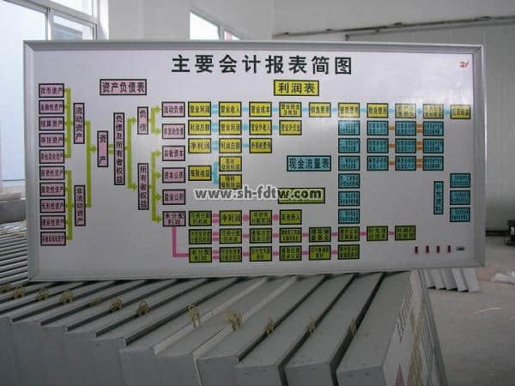
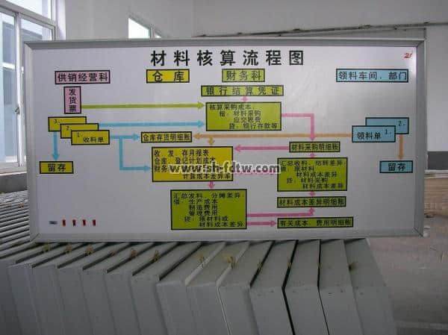

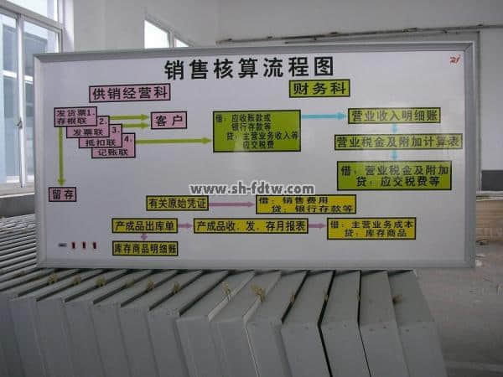
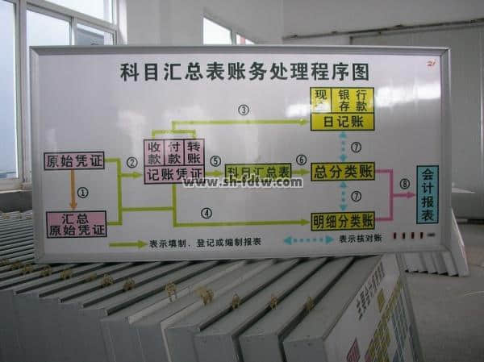

四、财会实验室教学图（彩色布质）：
序号 | 名 称 | 规 格（mm） | 数 量
1 | 生产工艺流程图； | 1200×800 | 1幅
2 | 转账支票结算程序 | 1200×800 | 1幅
3 | 会计核算方法体系图； | 1200×800 | 1幅
4 | 汇兑结算程序 | 1200×800 | 1幅
5 | 成本核算的基本程序。 | 1200×800 | 1幅
6 | 会计循环示意图 | 1200×800 | 1幅
7 | 账务处理手工业务流程图 | 1200×800 | 1幅
8 | 工业企业的资金运动过程 | 1200×800 | 1幅
9 | 利润及利润分配核算程序图 | 1200×800 | 1幅

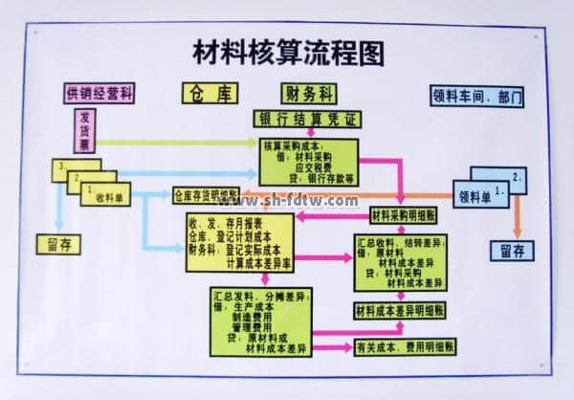

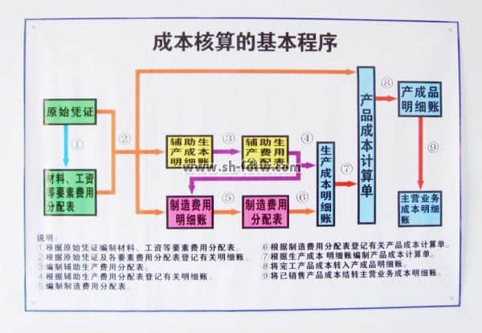

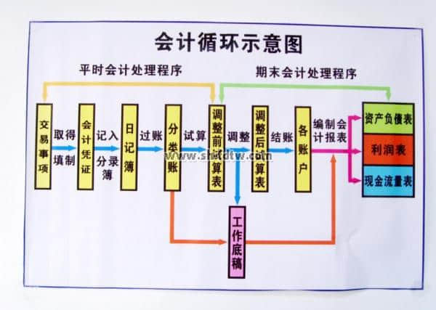

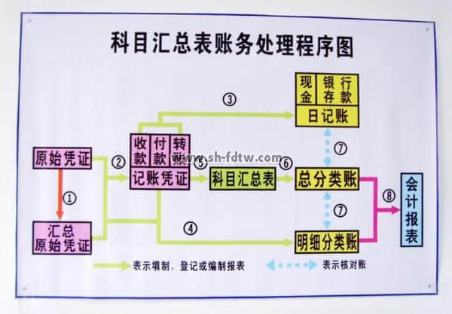

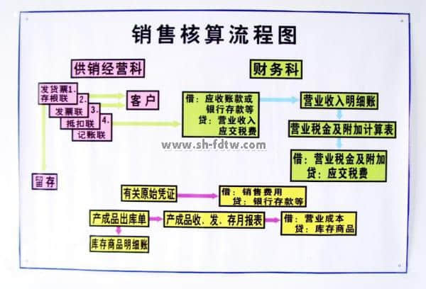

五、配备参考教材：
序号 | 名 称 | 出 版 日 期 | 数 量
1 | 会计模拟实验教程 | 2011.10出版 | 1本
2 | 会计模拟实训 | 2010.6出版 | 1本
3 | 新编工业企业会计 | 2011.4出版 | 1本
4 | 新编工业企业会计习题及解答 | 2007.8出版 | 1本
5 | 商品流通企业会计 | 2010.6出版 | 1本
6 | 商品流通企业会计习题及解答 | 2009.7出版 | 1本
7 | 商业银行会计 | 2011.3出版 | 1本
8 | 银行会计习题及解答 | 2009.1出版 | 1本
9 | 会计电算化实用教程 | 2007.9出版 | 1本
10 | 会计学基础 | 2010.9出版 | 1本
11 | 会计学基础习题及解答 | 2009.1出版 | 1本

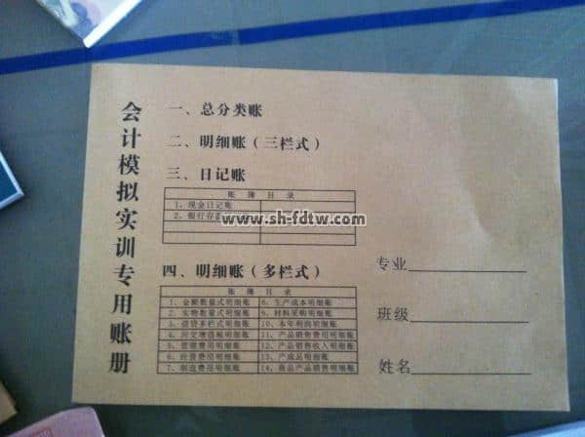
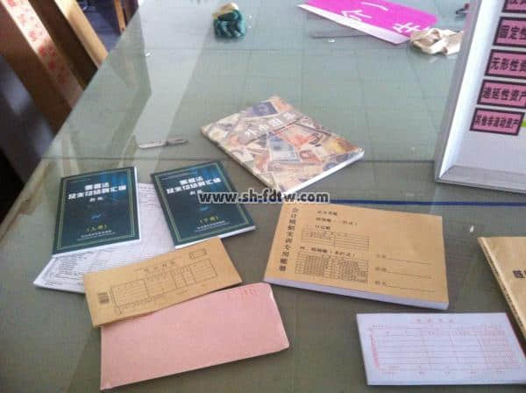
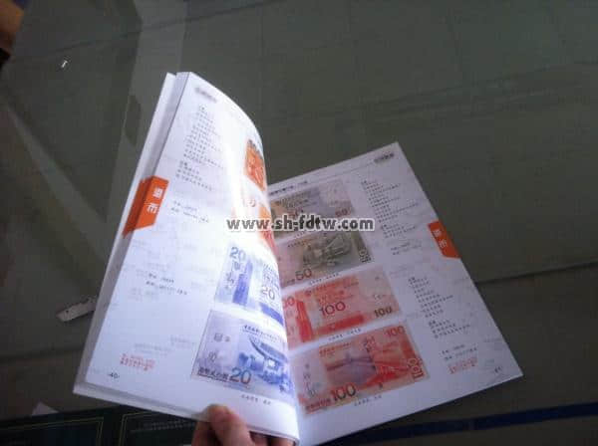

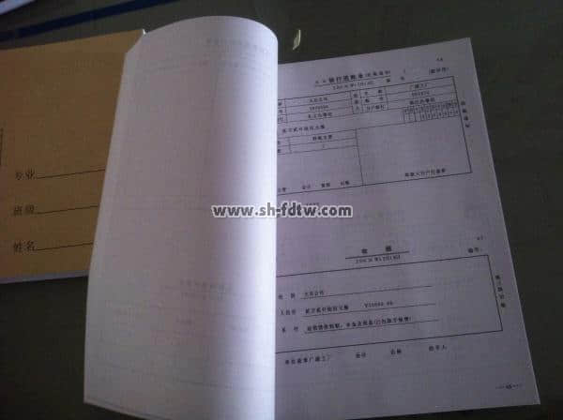
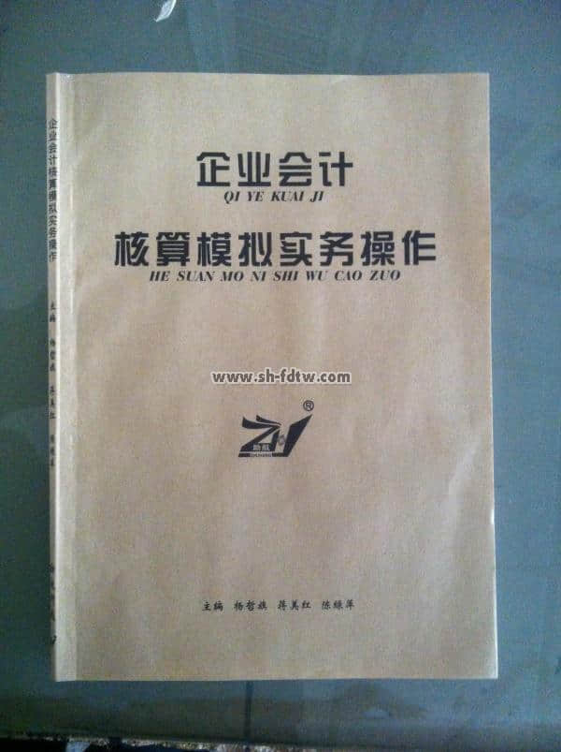
六、财务科各岗位实验资料：
序号 | 名 称 | 规 格 | 数 量
1 | 现金出纳 |  | 60套
2 | 银行出纳：银行存款余额调节表 |  | 60套
3 | 工资结算：工资结算表 |  | 60套
4 | 固定资产核算：固定资产折旧计算表 |  | 60套
5 | 材料核算：原材料及低值易耗品单位计划成本表 |  | 60套
6 | 成本核算：各产品生产工艺流程 |  | 60套
7 | 应收应付结算：往来单位一览表 |  | 60套

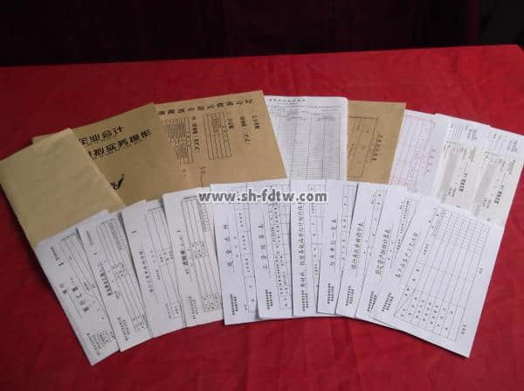

七、银行来往凭证和汇票：
序号 | 名 称 | 规 格 | 数 量
1 | 银行汇票 | 商业银行通用格式 | 60套
2 | 商业承兑汇票 | 商业银行通用格式 | 60套
3 | 银行承兑汇票 | 商业银行通用格式 | 60套
4 | 本票（不定额） | 商业银行通用格式 | 60套
5 | 银行转账支票 | 商业银行通用格式 | 60套
6 | 银行现金支票 | 商业银行通用格式 | 60套
7 | 银行进账单 | 商业银行通用格式 | 60套
8 | 信汇凭证 | 商业银行通用格式 | 60套
9 | 电汇凭证 | 商业银行通用格式 | 60套
10 | 支付结算通知查询查复书 | 商业银行通用格式 | 60套
11 | 银行承兑汇票查询（复）书 | 商业银行通用格式 | 60套
12 | 托收凭证 | 商业银行通用格式 | 60套
13 | 拒绝付款理由书 | 商业银行通用格式 | 60套

